安全评价报告信息公布表
机构名称 | 重庆市安全生产科学研究有限公司 |  |  |  |  |  | 资质证号 |  |  |  | APJ-（渝）-001
委托单位 | 中国石油天然气股份有限公司重庆销售分公司
项目名称 | 大兴村加油站安全现状评价报告
项目类别 | □预评价 █现状评价 □验收评价 □其他
所属业务类别 |  | 加油站
安全评价过程控制情况
安全评价项目管理 | 项目组组长 |  |  |  |  | 技术负责人 |  |  |  |  |  | 过程控制负责人
安全评价项目管理 | 李伟 |  |  |  |  | 刘国勇 |  |  |  |  |  | 冯皓
编制过程 | 报告编制人 |  |  |  | 报告提交日期 |  |  |  | 报告审核人 |  |  |  | 报告审批人
编制过程 | 李伟 |  |  |  | 2025.7 |  |  |  | 林先洪 |  |  |  | 徐茂
姓 名 | 认定专业 |  |  | 安全评价师从业识别卡/证书编号 |  |  |  |  | 注册安全工程师  注册证号 |  |  |  |  | 是否专职
李 伟 | 安 全 |  |  | 1800000000201223 |  |  |  |  | / |  |  |  |  | 是
刘文娟 | 自动化 |  |  | 1700000000201153 |  |  |  |  | 55140156484 |  |  |  |  | 是
闫云光 | 电 气 |  |  | / |  |  |  |  | 55210262938 |  |  |  |  | 是
薛国臣 | 化工工艺 |  |  | 1500000000301976 |  |  |  |  | 55130140246 |  |  |  |  | 是
林 波 | 化工工艺 |  |  | / |  |  |  |  | 55190209531 |  |  |  |  | 是
孟萌萌 | 电 气 |  |  | 1100000000301652 |  |  |  |  | / |  |  |  |  | 是
唐 波 | 化工机械 |  |  | / |  |  |  |  | 55230327662 |  |  |  |  | 是
贾名涛 | 化工机械 |  |  | / |  |  |  |  | 55220298750 |  |  |  |  | 是
周智建 | 安 全 |  |  | / |  |  |  |  | 19210260456 |  |  |  |  | 是
项目简介 | 项目简介：  大兴村加油站地处重庆市江北区建新东路42号。该加油站占地面积2061m²，主要经营零售汽油。站内设有四枪加油机4台，设20m³的95#汽油罐1座，20m³的98#汽油罐1座，20m³的92#汽油罐2座，4台四枪加油机，该站油罐总容积为80m³，根据《汽车加油加气加氢站技术标准》（GB50156-2021）第3.0.9条，大兴村加油站属于三级加油站。  依据《中华人民共和国安全生产法》、《危险化学品安全管理条例》、《危险化学品经营许可证管理办法》等有关法律法规及规定，中国石油重庆江北销售分公司委托重庆安科公司进行安全现状评价。  现场勘察照片：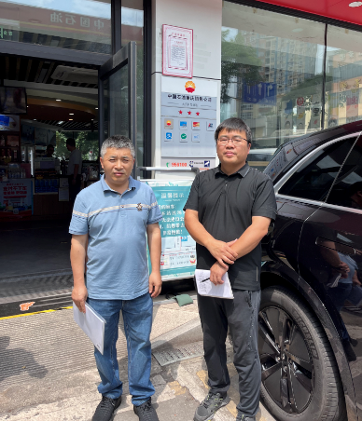
现场开展工作情况 | 勘验人员 |  | 勘验时间 |  |  |  |  | 勘验任务 |  | 勘验中的问题
现场开展工作情况 | 李 伟 |  | 2025.06.10 |  |  |  |  | 项目组长
现场开展工作情况 | 闫云光

